サイトブリッジ株式会社
2022年6月13日
「テキスト」
マニュアル
Joruri CMS 2020
目次
[1]テキスト 1
1-1テキストへのアクセス 1
1-2テキスト一覧 2
1-3テキスト作成 3
1-4テキストの詳細画面・編集・削除 5
[2] textタグの使用 6

[1]テキスト
複数のページで利用するテキスト（住所・TEL・注意書き等）をテキストデータとして登録することができます。
登録したテキストデータは、[[text/テキストID]]でページ・記事・ピース・レイアウトに配置することができます。
ここで登録したテキストは設定メニュー内のコンセプトに保存されます。このためテキストを参照するコンセプトと同じか上位の階層に登録する必要があります。

1-1テキストへのアクセス
管理画面の上部メニュー「テンプレート」をクリックします。
「テキスト」をクリックします。
テキスト一覧が表示されます。
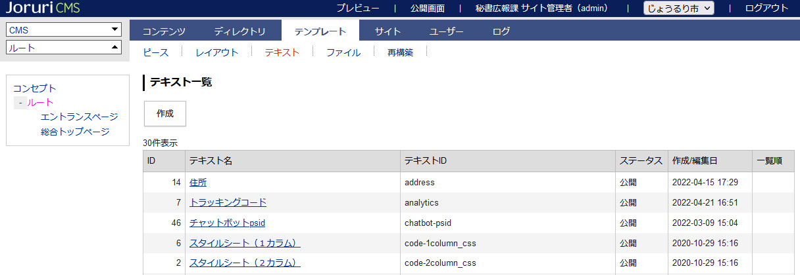

1-2テキスト一覧
[２]
[1]
[1]作成 | ［作成］をクリックすると、テキストの作成画面が表示されます。
[2]テキスト名 | テキスト名が表示されます。  テキストリンクをクリックすると詳細画面が表示されます。

1-3テキスト作成
- テキスト一覧画面で［作成］をクリックします。

- 作成画面が表示されます。ファイルを選択後［登録］をクリックします。
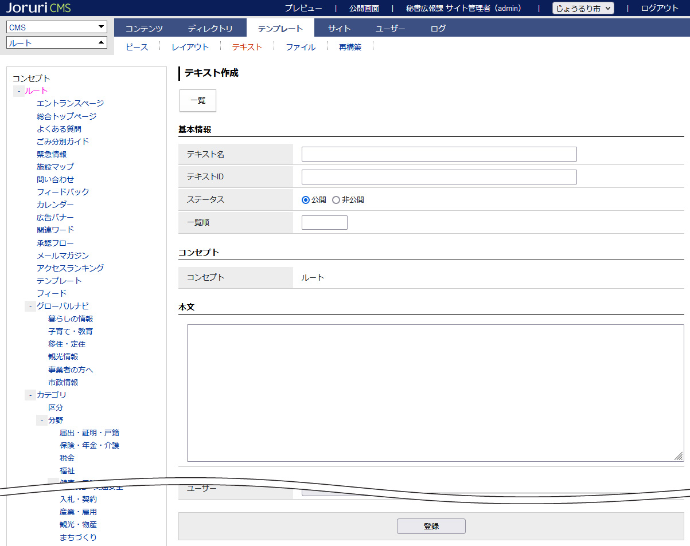
[６]
[５]
[４]
[３]
[1]
[２]

[1]テキスト名 | 管理画面の一覧に表示されるテキストの名前を入力します。
[2]テキストID | データ管理用のテキストIDを半角英数字で入力します。
[3]ステータス | 「公開」「非公開」が選択できます。
[4]一覧順 | 管理画面での表示順を半角数字で入力します。（昇順）
[５]コンセプト | データを格納するコンセプトを左サイドメニューより選択します。
[６]本文 | テキストを入力します。

- 登録処理が完了しました。
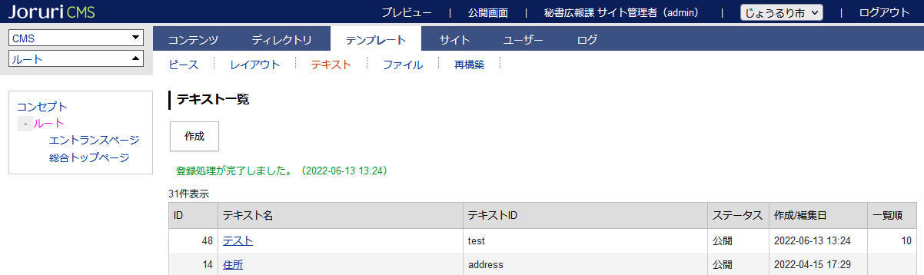

1-4テキストの詳細画面・編集・削除
- テキスト名のテキストリンクをクリックします。

- ファイルの詳細画面が表示されます。
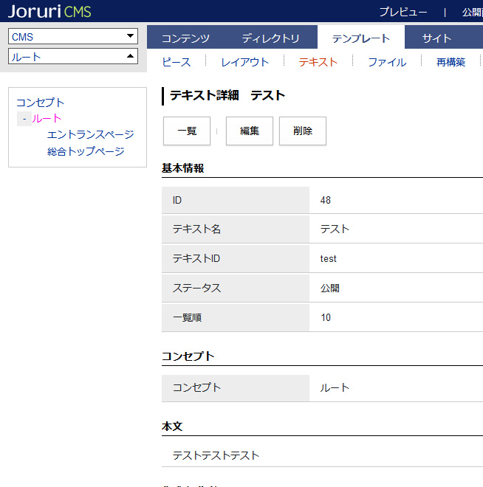
[２]
[1]

[1]編集 | 編集画面が表示されます。
[2]削除 | ファイルが削除されます。一度削除されると復元はできません。

[2] textタグの使用
テキストは次の記述でページ・記事・ピース・レイアウトに配置することができます。
- [[text/テキストID]]

【管理画面 textタグ挿入】
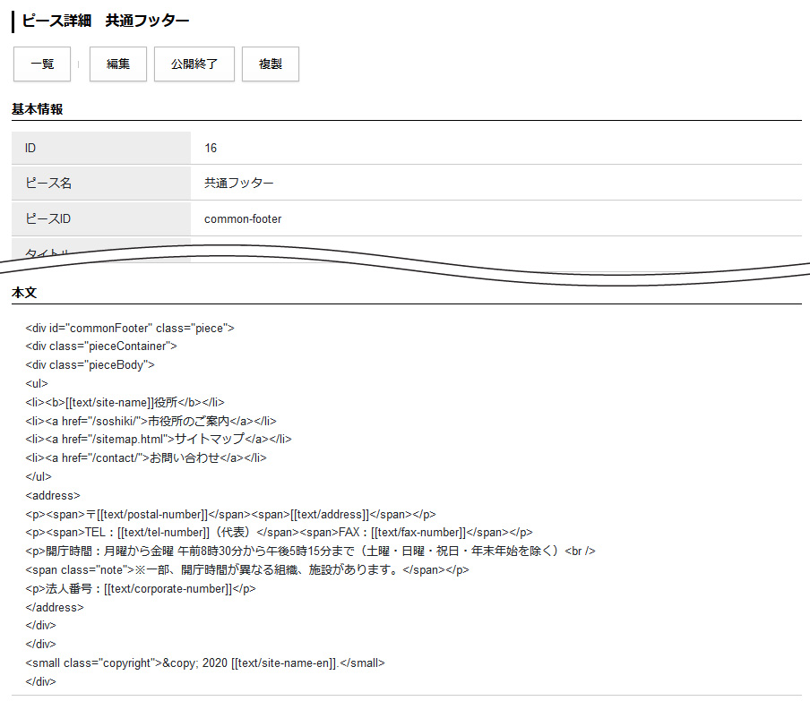

【公開画面】
